8.11
https://weibo.com/1917085564/Ne6d6g0eJ
【#你好星期六#】曾舜晞聊天全程加密通话
天选喜剧人刘宇宁：“你在eat什么”#曾舜晞录好六有种见家长的感觉#
8.11
https://weibo.com/1917085564/Ne6NcyMst
【#你好星期六#】#成毅#误打误撞弄错游戏规则 #蔡文静#：你们在玩一种很新的东西吗#蔡文静问成毅充话费了吗##成毅打电话打成了视频通话#
8.14
https://weibo.com/1917085564/Ney1B3HmP
【#中国有滋味#寻味顺德】食客团探寻顺德美食
隔壁小孩都馋哭了#被低估的顺德美食##被中国有滋味看饿了#
8.14
https://weibo.com/1917085564/Ney55mH2R
【#中国有滋味#寻味顺德】“吃芙芙”的128G胃容量大赏
唯有美食不可辜负
8.14
https://weibo.com/1917085564/Ney6LzzuY
【#你好星期六#超前企划】#刘梦芮#好六街抓娃娃
直呼这个是良心娃娃机

8.10
5.82 wfB:/ 复制打开抖音，看看【芒果都市的作品】8月9日 山东青岛，一女子租房垃圾堆成山，房东称其... https://v.douyin.com/iJanokB6/
8.9
1.76 jCu:/ 复制打开抖音，看看【芒果都市的作品】8月8日，黑龙江哈尔滨，中源大道高速口疑似收费系统... https://v.douyin.com/iJaWNP6d/
8.9
5.87 god:/ 复制打开抖音，看看【芒果都市的作品】8月8日，新疆伊犁伊昭公路，一车冲破围栏坠落坡间，... https://v.douyin.com/iJanvkWt/
8.8
8.74 lcN:/ 复制打开抖音，看看【芒果都市的作品】8月7日，广东东莞，男子称在饭店就餐发现虫子找服务... https://v.douyin.com/iJan336j/
8.8
2.82 IiP:/ 复制打开抖音，看看【芒果都市的作品】8月4日，河北涿州一店主把自己家做了一个救援者安置... https://v.douyin.com/iJanGEsM/
8.8
0.20 fbn:/ 复制打开抖音，看看【芒果都市的作品】8月6日，河南洛阳，小男孩离家出走被店家得知，店家... https://v.douyin.com/iJanou3b/
8.5
4.66 GIv:/ 复制打开抖音，看看【芒果都市的作品】8月4日，湖南长沙，一名外国人带着一个小女孩在地铁... https://v.douyin.com/iJaWBPrA/
8.5
7.92 vSL:/ 复制打开抖音，看看【芒果都市的作品】8月4日，河南平顶山，一曲剧演员高温天坚持演出中暑... https://v.douyin.com/iJaWhxp6/
8.5
5.10 xfB:/ 复制打开抖音，看看【芒果都市的作品】8月5日，山东青岛，大批游客不听劝翻越护栏进入海边... https://v.douyin.com/iJaWNDqA/
8.4
9.20 HiC:/ 复制打开抖音，看看【芒果都市的作品】8月3日，云南保山一民警接到缅北诈骗电话，对方自称... https://v.douyin.com/iJacRYxw/
8.4
9.76 qeo:/ 复制打开抖音，看看【芒果都市的作品】8月3日，河北涿州，一名江苏徐州的救援队员因血糖高... https://v.douyin.com/iJaWMA69/
8.3
6.41 III:/ 复制打开抖音，看看【芒果都市的作品】8月3日，吉林长春，长春站西桥洞子疑似两桥拼接处泥... https://v.douyin.com/iJaW97dd/
8.3
2.82 bnQ:/ 复制打开抖音，看看【芒果都市的作品】8月2日，广东深圳，一女子被俩中年男子挡住借钱，男... https://v.douyin.com/iJaWmPov/
8.2
0.51 JII:/ 复制打开抖音，看看【芒果都市的作品】8月1日，河北保定，白洋淀的赵女士称得知涿州的情况... https://v.douyin.com/iJaWCev1/
8.2
3.05 gOX:/ 复制打开抖音，看看【芒果都市的作品】8月1日，上海。当天中午，一个老爷爷骑三轮车上坡的... https://v.douyin.com/iJaWfr6v/
7.30
6.64 uFH:/ 复制打开抖音，看看【芒果都市的作品】7月29日，湖南衡阳，凌晨1点小男孩独自站在马路边... https://v.douyin.com/iJaWfLyn/
7.30
5.61 dNW:/ 复制打开抖音，看看【芒果都市的作品】7月29日 广东广州到珠海列车上，两女子因遮阳帘展... https://v.douyin.com/iJaWf2gB/
7.29
5.33 TlP:/ 复制打开抖音，看看【芒果都市的作品】7月28日，河北沧州，大雨桥下积水，大哥淌水徒手清... https://v.douyin.com/iJaW56S1/
7.29
2.58 iPX:/ 复制打开抖音，看看【芒果都市的作品】7月28日，福建厦门的郭先生对日常市政维护比较有经... https://v.douyin.com/iJaWPYYC/
7.28
7.66 ndA:/ 复制打开抖音，看看【芒果都市的作品】7月28日，浙江杭州，杭州东站候车厅有无人机在飞行... https://v.douyin.com/iJaWHrSS/
7.27
0.76 kpd:/ 复制打开抖音，看看【芒果都市的作品】7月26日 广东省广州市 救护车走的辅路一直在响铃... https://v.douyin.com/iJaWAsgR/
7.27
1.74 mDU:/ 复制打开抖音，看看【芒果都市的作品】7月27日 浙江温州 受第5号台风“杜苏芮”影响，... https://v.douyin.com/iJaWj6rV/
7.24
4.66 trr:/ 复制打开抖音，看看【芒果都市的作品】7月22日，西藏阿里日土县多玛乡G219国道，偶遇... https://v.douyin.com/iJaW35QR/
7.24
5.35 EhO:/ 复制打开抖音，看看【芒果都市的作品】7月23日，河南洛阳一汗流浃背的女背山工走到冰糕箱... https://v.douyin.com/iJaWko6B/
7.24
8.25 daA:/ 复制打开抖音，看看【芒果都市的作品】7月23日，河北唐山 林先生行驶到玉田服务站，排完... https://v.douyin.com/iJa7Ju4d/
7.22
5.82 ndN:/ 复制打开抖音，看看【芒果都市的作品】7月20日，四川乐山。两只小狗崽被人扔到河里，谭女... https://v.douyin.com/iJaWGtV4/
7.22
8.71 RXm:/ 复制打开抖音，看看【芒果都市的作品】7月21日，江苏镇江。吴女士在西津渡旅游时，3名初... https://v.douyin.com/iJa785HF/
7.21
0.02 wfb:/ 复制打开抖音，看看【芒果都市的作品】7月20日，陕西安康，幼童脖子被卡防盗窗，叉车师傅... https://v.douyin.com/iJaW3cJ2/
7.21
6.10 MwF:/ 复制打开抖音，看看【芒果都市的作品】7月20日，山东青岛一男子海上钓鱼钓到“飞机”。当... https://v.douyin.com/iJaWGJYk/
7.20
6.61 zTl:/ 复制打开抖音，看看【芒果都市的作品】7月19日河南商丘 奶奶患癌需钱治病，9岁男孩暑假... https://v.douyin.com/iJaW3wMM/
7.20
2.82 tRx:/ 复制打开抖音，看看【芒果都市的作品】7月18日。上海，狗咬了孩子问也不问，狗主人带着两... https://v.douyin.com/iJavLyxC/
7.19
8.94 SLw:/ 复制打开抖音，看看【芒果都市的作品】7月15日，福建泉州，建筑工两次中暑后，自制防晒神... https://v.douyin.com/iJa71kDM/
7.19
9.41 ChO:/ 复制打开抖音，看看【芒果都市的作品】7月2日，山西晋中，一嗨租车公司车辆在上高速前突然... https://v.douyin.com/iJaWqnQ9/
7.18
3.33 ipq:/ 复制打开抖音，看看【芒果都市的作品】7月17日，上海市地铁7号线一对男女穿着不文明服装... https://v.douyin.com/iJa7d9K8/
7.17
1.51 QkP:/ 复制打开抖音，看看【芒果都市的作品】7月16日，江苏苏州一女子从雪糕中吃出一颗大螺丝，... https://v.douyin.com/iJaWtQ7y/

小红书
9篇帖子
54 千年老二WWER.发布了一篇小红书笔记，快来看吧！ 😆 aV7HyeycVQbzQFj 😆 http://xhslink.com/XO18qt，复制本条信息，打开【小红书】App查看精彩内容！
57 千年老二WWER.发布了一篇小红书笔记，快来看吧！ 😆 iotXYSlDSKFnDTB 😆 http://xhslink.com/Oz38qt，复制本条信息，打开【小红书】App查看精彩内容！
22 千年老二WWER.发布了一篇小红书笔记，快来看吧！ 😆 v4sYpK4wjV4zosf 😆 http://xhslink.com/XD68qt，复制本条信息，打开【小红书】App查看精彩内容！
38 千年老二WWER.发布了一篇小红书笔记，快来看吧！ 😆 XeQKzxAUesprudk 😆 http://xhslink.com/iK78qt，复制本条信息，打开【小红书】App查看精彩内容！
55 千年老二WWER.发布了一篇小红书笔记，快来看吧！ 😆 TRXHTpntEOed58e 😆 http://xhslink.com/tXa9qt，复制本条信息，打开【小红书】App查看精彩内容！
79 千年老二WWER.发布了一篇小红书笔记，快来看吧！ 😆 RifdNKp66v622c0 😆 http://xhslink.com/Kib9qt，复制本条信息，打开【小红书】App查看精彩内容！
83 千年老二WWER.发布了一篇小红书笔记，快来看吧！ 😆 66LQr5wyyImLXU4 😆 http://xhslink.com/h7e9qt，复制本条信息，打开【小红书】App查看精彩内容！
32 千年老二WWER.发布了一篇小红书笔记，快来看吧！ 😆 zQG5KgtvHFhWjtp 😆 http://xhslink.com/k3f9qt，复制本条信息，打开【小红书】App查看精彩内容！
83 千年老二WWER.发布了一篇小红书笔记，快来看吧！ 😆 uIwtExuvOyl8TBc 😆 http://xhslink.com/s8g9qt，复制本条信息，打开【小红书】App查看精彩内容！
B站
两个视频

数字反哺
3个视频
文娱类
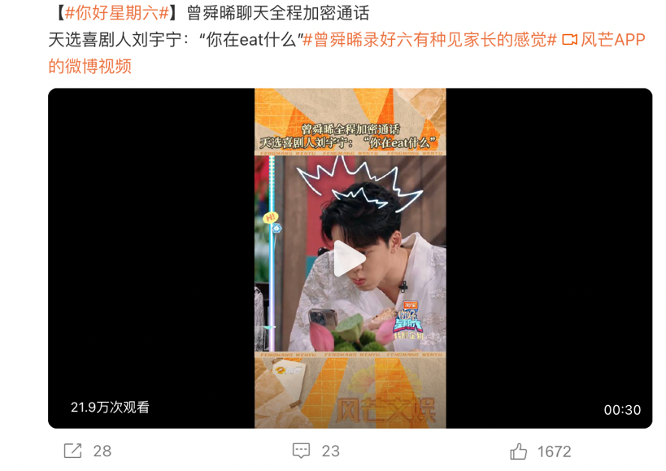
新闻类
